﻿
ЗАКОН
о задуживању Републике Србије код Banca Intesa AD Beograd за потребе финансирања Пројекта
Рума–Шабац–Лозница
Члан 1.
Република Србија се задужује код Banca Intesa AD Beograd за потребе финансирања Пројекта Рума–Шабац–Лозница.
Члан 2.
Задуживање из члана 1. овог закона врши се на основу Уговора о дугорочном инвестиционом кредиту број 8983132, између Републике Србије и Banca Intesa AD Beograd, који је потписан у Београду 19. новембра 2021. године, који гласи:
УГОВОР О ДУГОРОЧНОМ ИНВЕСТИЦИОНОМ КРЕДИТУ БР. 8983132
Сачињен у Београду, дана 19. новембра 2021. године, између следећих уговорних страна:
1. Banca Intesa AD Beograd, Милентија Поповића 7б, Београд – Нови Београд, Република Србија, матични број 07759231, ПИБ 100001159, број рачуна код Народне банке Србије (у даљем тексту: НБС) 908-0000000016001-87 коју заступа Председник Извршног одбора, Драгиња Ђурић
(у даљем тексту: Банка)
и
2. РЕПУБЛИКА СРБИЈА, Кнеза Милоша 20, Београд – Савски венац, Република Србија, коју у име Владе као заступника Републике Србије, заступа Синиша Мали, Mинистар финансија
(у даљем тексту: Зајмопримац)
Банка и Зајмопримац у даљем тексту заједнички означени као: Уговорне стране.
Уговорне стране су сагласне да на основу Комерцијалног уговора о пројектовању и извођењу радова на Пројекту Рума–Шабац–Лозница, потписаног 9. новембра 2019. године (у даљем тексту: Пројекат), између:
– Владе Републике Србије, коју представља Министарствo грађевинарства, саобраћаја и инфраструктуре као Финансијера (Корисник кредита),
– Јавног предузећа „Путеви Србије” као Инвеститора,
– привредног друштва „Коридори Србије д.о.о. Београд” као Наручиоца и
– привредног друштва AZVIRT LLC и његовог огранка у Србији „АзВирт Огранак Београд”, као Извођача радова, а на основу члана 3. Закона буџету Републике Србије за 2021. годину („Службени гласник РС”, бр. 149/20, 40/21 и 100/21) и Закључка Владе Републике Србије 05 број 401-10613/2021 од 18. новембра 2021. године, којим је усвојен Нацрт уговора о дугорочном инвестиционом кредиту између Републике Србије и Банке за потребе финансирања Пројекта, као и на основу Закона о потврђивању наведеног задужења и након објављивања овог закона у „Службеном гласнику Републике Србије” (у даљем тексту: Службени гласник), Банка одобрава Зајмопримцу, дугорочни инвестициони кредит у свему у складу са одредбама овог уговора о дугорочном инвестиционом кредиту број 8983132 (у даљем тексту: Уговор) у износу који је уговорен.
Уговор гласи у свему како следи:
Члан 1.
Износ и валута кредита
1.1 Сагласно Одлуци надлежног тела Банке од 19. новембра 2021. године, Банка одобрава и ставља на располагање Зајмопримцу дугорочни инвестициони кредит у динарима у износу до РСД 14.900.000.000,00 (словима: четрнаеастмилијардидеветстотинамилионадинара) (у даљем тексту: Кредит), при чему су услови за његово одобрење дефинисани и ближе одређени у члану 4. Уговора, док ће наведени износ служити као основ за израчунавање таквих износа као што су дугована главница, камата, накнаде, као и других износа дефинисаних овим уговором.
1.2 Уговорне стране су сагласне да се исплата и отплата свих релевантних износа, као што су обрачуната камата, накнаде, дугована главница и други износи дефинисани Уговором, врши у динарима.
1.3 Зајмопримац ће отплаћивати Кредит, тј. све плативе износе по Уговору као што су дугована главница, камата, повезани трошкови и сви други плативи износи, у складу са одредбама Уговора, благовремено и у потпуној сагласности са одредбама Уговора.
Члан 2.
Ступање на снагу и период расположивости средстава кредита
2.1 Уговор ступа на снагу и производи права и обавезе за Уговорне стране од дана када буде прописно потписан од стране овлашћених представника Уговорних страна и након објављивања у Службеном гласнику (у даљем тексту: Датум ступања на снагу).
2.2 Банка се обавезује да средства Кредита стави на располагање Зајмопримцу у складу са одредбама Уговора, у року који почиње 2 (словима: два) радна дана (суботе, недеље и празници се не рачунају) од Датума ступања на снагу и истиче 4. јануара 2024. године (у даљем тексту описани период означен као: Период расположивости).
2.3 Истеком Периода расположивости, Банка се ослобађа обавезе да Зајмопримцу исплати у течај неискоришћена средства Кредита, при чему, у складу са дискреционим правом Банке исти може бити продужен у писменој форми, а на основу претходног писменог захтева Зајмопримца, који Банка прими најкасније 15 (словима: петнаест) дана пре истека Периода расположивости.
Члан 3.
Намена Кредита
3.1 Корисник кредита ће користити Кредит само за сврху финансирања дела Пројекта Рума–Шабац–Лозница (у даљем тексту све заједно Деонице или Пројекат).
3.2 Банка неће сносити никакву одговорност за начин коришћења износа Кредита од стране Корисника кредита.
3.3 Корисник кредита се обавезује да на захтев Банке, у време и на начин који Банка одреди омогући контролу наменског коришћења средстава Кредита најкасније у року од 15 (словима: петнаест) дана, од дана исплате сваке транше Кредита у течај, односно од дана када Банка затражи податке и документацију ради вршења такве контроле, достављањем документације (копије извода, изјава и сл.), којом ће оправдати намену одобреног Кредита по Уговору, уколико таква документација није претходно достављена. Банка наведене обавезе може проверавати и пре повлачења средстава што не искључује контролу и праћење намене наведене у овом ставу.
Члан 4.
Одобравање Кредита
4.1 Након што описани услови у члану 5.1 Уговора буду у целости испуњени, Банка ће одобрити и ставити на располагање Кредит Зајмопримцу у року од 2 (словима: два) радна дана по пријему захтева за исплату Кредита у течај (у даљем тексту: Захтев за исплату кредита) од Зајмопримца, издатог на меморандуму Министарства финансија Републике Србије (у даљем тексту: Министарство) у форми која је у свему сагласна форми датој у Прилогу 1. Уговора, прописно потписаног од стране овлашћеног заступника Зајмопримца и овереног службеним печатом Зајмопримца. Достављен Захтев за исплату кредита Банци од стране Зајмопримца сматраће се неопозивим, те ће Зајмопримац бити обавезан да изврши повлачење средстава. Банка ће имати потпуно дискреционо право да, у складу са својом слободном проценом и пословном политиком, омогући коришћење средстава Кредита и уколико неки од услова за исплату средстава Кредита у течај предвиђених у члану 5.1 Уговора нису испуњени.
4.2 Уз сваки Захтев за исплату кредита, Зајмопримац је, преко Корисника кредита дужан да достави Банци оверене профактуре, фактуре, уговоре и оверене ситуације у вези са наменом средстава Уговора односно Кредита, заједно са Спецификацијом достављених профактура, фактура, уговора и оверених ситуација у којој су наведена сва неопходна документа која служе тој намени, износи на које гласе као и укупан збир односно износ који је потребно исплатити из Кредита (у даљем тексту: Документација о намени средстава Кредита).
4.3 Током Периода расположивости, Банка ће одобрити повлачење средстава Кредита у више транши, сагласно Захтеву за исплату кредита у течај, при чему је минимални износ сваке транше РСД 5.000.000,00 (словима: петмилионадинара).
4.4 Банка има право да Kредит, односно било коју траншу Кредита не исплати у течај на основу Захтева за исплату кредита уколико је Зајмопримац у доцњи, односно уколико има доспеле, а неплаћене обавезе код Банке по овом уговору.
4.5 Банка ће обавестити Зајмопримца када релевантни износ Кредита буде исплаћен Зајмопримцу, у складу са његовим инструкцијама.
Члан 5.
Претходни услови
5.1 Банка неће бити обавезна да одобри средства Зајмопримцу и Кориснику кредита из члана 1. Уговора пре него што Зајмопримац и Корисник кредита доставе Банци Документацију o намени средстава Кредита у вези са овим послом, у складу са захтевима Банке, укључујући и посебно:
I) Закључак Владе Републике Србије о задужењу,
II) потписе лица овлашћених за заступање Зајмопримца и Корисника кредита, а све након објављивања и ступања на правну снагу закона о одобрењу наведеног задужења које је предмет Уговора у Службеном гласнику,
III) студију, односно социо еколошку свеобухватну анализу (Environmental and Social Due Diligence; ESDD) за свако прво повлачење кредита односно за сваку прву траншу везано за сваку конкретну Деоницу изградње, израђену од стране Mot Macdonald (MMD) или другог консултанта прихватљивог за Банку за наведени Пројекат који се финансира, а у вези његовог могућег штетног утицаја на Животну средину,
IV) правоснажну грађевинску дозволу за Пројекат чија се изградња финансира средствима овог кредита, односно привремену грађевинску дозволу за припремне радове у вези Пројекта чија се изградња финансира средствима овог кредита, а за које се издаје привремена грађевинска дозвола.
5.2 Банка ће обавестити Зајмопримца и Корисникa кредита када сви горњи услови буду у целости испуњени и биће обавезна да одобри Кредит, у складу са одредбама Уговора, у износу који Зајмопримац захтева, након тог обавештења и након што Зајмопримац достави Банци Захтев за исплату кредита, као што је наведено у члану 4. овог уговора.
5.3 Ако Банка стави Кредит на располагање Зајмопримцу без пријема свих релевантних докумената, то неће бити тумачено као одрицање од било које од одредби овог уговора.
Члан 6.
Камата и плаћање Камате
6.1 Зајмопримац се обавезује да плаћа камату на средства Кредита која су му стављена на располагање, по номиналној каматној стопи која износи Белибор 6М + 2,00% на годишњем нивоу. Камата ће бити обрачунавана применом пропорционалне методе на годишњем нивоу (у даљем тексту: Камата), на бази стварног броја протеклих дана, на бази месеца од 28–31 дан и године од 360 дана и доспева за наплату полугодишње (у даљем тексту: Каматни период), односно биће обрачунавана на износ дуговања Зајмопримца.
Први Каматни период тече почев од дана првог преноса средстава на Рачун Зајмопримца до Датума доспећа рате/камате.
Сваки следећи каматни период започиње наредног дана након последњег дана претходног каматног периода, а завршава се првим следећим датумом доспећа рате/камате.
Датуми доспећа рате/камате су 1. фебруар и 1. август сваке календарске године закључно са датумом коначне отплате, с тим да отплата кредита почиње након истека Периода почека дефинисаног у члану 8. Уговора, а завршава се са датумом коначне отплате (датум када истиче до 96 месеци од датума истека Периода почека).
6.2 Усклађивање каматне стопе са висином шестомесечног Белибор-а ће се вршити полугодишње и то 1. фебруара и 1. августа. Вредност 6М Белибор-а (важећег два радна дана пре почетка Дана обрачуна у или око 11,00 сати по Централно-европском времену. Уколико то није радни дан, узима се, као важећа, стопа првог наредног радног дана) се примењује за обрачун камате за све месеце у полугођу који следи након датума усклађивања. Висина каматне стопе код исплате кредита у течај одговара каматној стопи утврђеној за текуће полугође. При обрачуну камате за први каматни период примењује се вредност шестомесечног Белибор-а објављеног 2 (словима: два) радна дана која претходе дану првог преноса средстава на рачун Зајмопримца.
6.3 Сваки Каматни период траје 6 (словима: шест) месеци, те камата доспева за плаћање шестомесечно, а сходно Плану отплате Кредита, који чини саставни део Уговора. Обрачун Камате се, у случају завршетка Каматног периода у суботу, недељу, државни или верски празник помера на први наредни радни дан.
6.4 Саставни део овог уговора чине Захтев за исплату Кредита, изложен у Прилогу 1, План отплате Кредита, које Банка уручује Зајмопримцу лично или доставља Зајмопримцу препоручено на адресу из члана 13. овог уговора даном преноса средстава кредита и Преглед битних елемената отплате Кредита (у даљем тексту: Преглед), изложен у Прилогу 2 овог уговора. Потписом овог уговора, Зајмопримац потврђује Банци да је примио примерак Прегледа. Након истека Периода расположивости, односно када сва средства кредита буду искоришћена, Зајмопримац је дужан да потпише такав важећи План отплате, а у случају достављања препоручено на адресу из члана 13 овог уговора дужан је да потписане примерке достави Банци у року од 7 (словима: седам) радних дана од дана достављања.
Члан 7.
Накнаде и трошкови
7.1 Накнада за обраду захтева за коришћење средстава Кредита
Зајмопримац је обавезан да одмах по пријему обрачуна плати Банци накнаду за обраду захтева за коришћење средстава Кредита, предвиђену Тарифом накнада за услуге Банке у висини од 0,30% од износа Кредита одређеног у члану 1. Уговора, а која доспева за плаћање на датум првог повлачења износа Кредита и платива је у динарима из средстава Зајмопримца.
7.2 Накнада за неискоришћена средства Кредита
Зајмопримац је обавезан да Банци плаћа накнаду за неискоришћена средства Кредита, која ће бити обрачунавана полугодишње на неискоришћени износ Кредита по стопи од 0,30% на годишњем нивоу, почевши од Датума ступања на снагу Уговора, a у складу са његовим одредбама. Предметна накнада ће бити обрачунавана применом пропорционалне методе на годишњем нивоу, на бази стварног броја протеклих дана, на бази месеца од 28–31 дан и године од 360 дана и доспева за плаћање полугодишње, 1. фебруара и 1. августа, почев од Датума ступања на снагу Уговора па све до коришћења одобреног кредита у целости или истека Периода расположивости.
7.3 Текући трошкови
Зајмопримац ће, на захтев, платити Банци за све време трајања овог кредита, све стварне трошкове, не рачунајући трошкове припреме кредита до подношења захтева за повлачење, уколико их буде, односно уколико их је Банка поднела.
Члан 8.
Отплата главнице Кредита и рок отплате Кредита
8.1 Уговорне стране сагласно утврђују да је Зајмопримац обавезан да отплату главнице Кредита извршава у једнаким полугодишњим ратама.
Отплата главнице вршиће се у 16 једнаких рата, сваког 1. фебруара и 1. августа, у периоду трајања уговора о кредиту, а након истека Периода почека, који траје до 4. јануара 2024. године (у даљем тексту: Период почека), односно сходно Плану отплате Кредита као саставном делу Уговора, при чему је крајњи рок отплате Кредита 1. август 2031. године.
Банка је дужна да достави Зајмопримцу Обавештење о плаћању обавеза по основу главног дуга, камате и/или накнада 7 (словима: седам) радних дана пре Дана доспећа.
Веродостојан доказ о испуњењу новчаних обавеза Зајмопримца, односно о висини потраживања Банке по овом уговору представља Извештај о извршеним плаћањима.
8.2 Зајмопримац је сагласан и преузима обавезу да на доспеле, а неплаћене износе дуговане главнице и камате утврђене у складу са одредбама Уговора плати затезну камату, дефинисану у члану 11. Уговора, обрачунату почев од датума доспећа конкретне неизмирене обавезе закључно са датумом коначне отплате исте.
8.3 Банка задржава право да по пријему захтева Зајмопримца, а на основу претходно достављеног писаног захтева Зајмопримца, као и на основу позитивне одлуке надлежног тела Банке, одобри продужење крајњег рока отплате Кредита, уколико по процени Банке сви услови за доношење такве одлуке буду испуњени.
8.4 Превремена отплата
8.4.1 Зајмопримац има право да средства Кредита отплати пре истека рока отплате Кредита, о чему је дужан да писаним путем обавести Банку најмање 2 (словима: два) радна дана унапред (Захтев за превремену отплату).
Обавештење Зајмопримца из става 1. овог члана је неопозиво од тренутка пријема обавештења од стране Банке.
8.4.2 На дан превремене отплате, као што је дефинисано у претходном ставу, Зајмопримац је дужан да плати Банци обрачунату, а неплаћену Камату на дуговану главницу закључно са даном превремене отплате.
8.5 Доцња Зајмопримца
8.5.1 Уколико Зајмопримац падне у доцњу, односно не испуни обавезе у року од 7 (словима: седам) радних дана од Датума плаћања, а у вези са испуњењем било које обавезе утврђене овим уговором, обавезан је платити Банци доспели, а неизмирени износ увећан за затезну односно уговорену камату, сагласно члану 11. Уговора обрачунату до датума коначне отплате.
8.6 Нето плаћање
Зајмопримац је обавезан да све своје новчане обавезе које могу настати у вези са Уговором плати Банци у нето износу, узевши у обзир да уколико би се било какав порез или одбитак морао одузети од било којих износа плативих од стране Зајмопримца по Уговору, Зајмопримац преузима обавезу да плати такве додатне износе који могу бити потребни да би Банка примила нето износ који је једнак пуном износу који би примила да уплата није опорезована.
8.7 Непотпуна плаћања
У случају делимичног плаћања обавезе по oвом кредиту, распоред уплата ће бити такав да се прво наплаћују најстарија потраживања и то тако што се прво наплаћују споредна потраживања, укључујући обрачунате накнаде, затезна камата и Камата, а затим главница средстава Кредита.
Члан 9.
Обавезе Зајмопримца и Корисника кредита
9.1 Зајмопримац и/или Корисник кредита се обавезују:
I. да ће обавештавати Банку о свакој промени лица овлашћеног за заступање као и о свакој промени лица овлашћеног за располагање новчаним средствима Корисника кредита, одмах по настанку истих.
II. и гарантује Банци најмање равноправно третирање – рангирање њених потраживања из Уговора са осталим својим обавезама према другим повериоцима, те да ће сходно томе извршење обавеза које има према Банци бити једнако рангирано у односу на све друге обавезе Корисника кредита и Зајмопримца.
III. да ће, у случају да буде кредитиран од стране другог кредитора, коме ће депоновати било које средство обезбеђења или пружити било какву другу повољност, обезбедити Банци равноправан статус у том смислу, уколико она то затражи.
IV. да приликом обављања послова из своје делатности, као и у вршењу осталих послова, поступа са адекватном пажњом и бригом за животну средину, да обезбеди рационално коришћење природних ресурса, да спроводи прописе о заштити животне средине, да планира и предузима мере и уобичајене радње за спречавање угрожавања животне средине, у складу са Законом о заштити животне средине, као и споразумима, дозволама, техничким и другим стандардима и нормама у области заштите животне средине, као и да у својим пословним процесима обезбеди ефикасне механизме за контролу примене важећих прописа о заштити животне средине, правима запослених, заштити на раду, заштити културног наслеђа, заштити локалних заједница и њихових културних вредности, заштити деце, заштити од принудног рада, заштити основних људских права и интегритета, као и забрани производње и промета одређених роба и услуга, што обухвата и правно обавезујуће међународне конвенције.
V. да ће обезбедити испуњење услова из Социо еколошког акционог плана (ESAP) по свакој Деоници, при чему ће ESAP за сваку Деоницу, сачињен у складу са прописима Републике Србије, бити достављен Банци од стране Зајмопримца и/или Корисника кредита.
VI. да ће обезбедити редован мониторинг спровођења ESAP-а од стране Независног консултанта ангажованог у складу са прописима Републике Србије и редовно извештавање Банке о резултатима таквог мониторинга, а најмање полугодишње у периоду реализације инвестиционог улагања – изградње као и најмање једном годишње након завршетка инвестиционог улагања односно изградње.
VII. да, уколико је било недостатака или неправилности или потреба за корективним мерама у оквиру ESAP-а, доставе потврду Независног консултанта да је акциони план извршен односно да су недостаци отклоњени на задовољавајући начин и у року одређеном законом и прописима на снази у Републици Србији за такве обавезе.
9.2 Уговорне стране су сагласне да ће за потребе Уговора, важити следеће дефиниције:
ESAP: значи Environmental and Social Action Plan, односно Социо еколошки акциони план везан за посао који је предмет финансирања Зајмопримца у вези са Пројектом у форми и садржају задовољавајућим за Банку.
ESDD: значи студију, односно социо еколошку свеобухватну анализу (Environmental and Social Due Diligence) израђену од стране Mot Macdonald (MMD) или другог консултанта прихватљивог за Банку за наведени Пројекат који се финансира, а у вези његовог могућег штетног утицаја на Животну средину.
Независни консултант: представља реномирану специјализовану компанију прихватљивy за Банку или друго тело, надлежно у складу са законом за вршење мониторинга у вези са или за ESAP везано за Пројекат, која ће бити ангажована од стране Зајмопримца и/или Корисника кредита, инвеститора изградње или извођача радова.
Члан 10.
Изјаве и тврдње Зајмопримца
10.1 Зајмопримац даје Банци следеће обавезујуће изјаве и тврдње односно:
– да има све законске услове да се задужи код Банке по овом уговору,
– да сви документи, информације, докази и извештаји достављени Банци јесу и да ће бити тачни и исправни да из њих неће бити изостављане чињенице чије би изостављање у њима садржане исказе учинило материјално погрешним,
– да обавезујуће изјаве и тврдње наведене у овом члану Зајмопримац даје Банци на дан закључења Уговора и сматрају се поновљеним (у смислу чињеница и околности које тада постоје) на сваки дан исплате Кредита у течај, као и први и последњи дан сваког Каматног периода,
– да без претходне писмене сагласности Банке не може уступити, заложити или продати, односно на било који начин располагати својим правима и обавезама по Уговору,
– да ниједна повреда Уговора, није настала и није континуирано присутна, односно, по оправданој процени Зајмопримца, неће настати у непосредној будућности, а Зајмопримац по основу повлачења средстава или извршавања обавеза неће поступати супротно било ком закону који се на Зајмопримца примењује,
– да су Уговорне стране сагласне и Зајмопримац неопозиво и безусловно прихвата и изричито овлашћује Банку потписом Уговора, да у складу са прописима на снази у Републици Србији, искључиво на основу ове сагласности, а без даљег и/или накнадног његовог одобрења, Банка може уступити односно пренети своја права и обавезе у смислу уступања уговора у целости, као и пренети доспела потраживања по овом уговору у циљу умањења кредитног ризика, због неизвршења обавеза према Банци, на другу Банку односно друго правно лице, уз писано обавештење упућено Зајмопримцу о извршеном преносу, односно уступању на основу ове сагласности, односно на основу прописа на снази у Републици Србији. Овим потписом, Зајмопримац даје писано одобрење Банци да податке о њему може саопштити трећем лицу као потенцијалном стицаоцу по основу уступања (под условом да такво лице потпише одговарајући уговор о обавезама поверљивости са Банком).
Члан 11.
Повреде Уговора
11.1 Следећи догађаји представљају повреде Уговора од стране Зајмопримца:
– свака повреда обавеза плаћања главнице, камате, накнада, провизија, трошкова и било којих других плативих износа, као што је одређено Уговором,
– свака повреда од стране Зајмопримца и Корисника кредита у погледу његових појединачних обавеза и одговорности по Уговору или ако нека од обавезујућих изјава/потврда Зајмопримца и Корисника кредита по овом уговору није или престане да буде тачна и исправна и/или ако изоставља било коју чињеницу чије би изостављање у њима садржане исказе учинило материјално погрешним,
– употреба Кредита за сврхе које се разликују од оних које су описане у Уговору,
– уколико било које овлашћење, одобрење, сагласност, knоw hоw, патент, жиг, лиценца, изузеће, регистрација или неки други елемент неопходан да би Зајмопримац и/или Корисник кредита могао одговорити својим обавезама по Уговору буде модификован или опозван или не остане пуноважан,
– уколико Зајмопримац и/или Корисник кредита не испуњава уговорне обавезе из тачке 9.1 IV. члана 9. овог уговора,
– у случају да се ESAP не примени како је планирано и не предузму корективне мере како је предложио и како их је верификовао Независни консултант.
11.2 Када се догоди Случај Повреде Уговора (према дефиницији из Уговора), Банка може, по сопственом нахођењу, да објави Повреду Уговора од стране Зајмопримца, у ком случају:
– сви износи Кредита плативи по овом уговору заједно са свим каматама, накнадама, трошковима и другим плативим износима, као што је дефинисано овим уговором, одмах ће се сматрати доспелим и плативим Банци од стране Зајмопримца,
– било који износ Кредита који није повучен од стране Зајмопримца неће надаље моћи да буде вучен,
– Банка ће обрачунати и наплатити од Зајмопримца, а Зајмопримац ће Банци платити, затезну камату у складу са законским прописима (у даљем тексту: Затезна камата). У случају да је уговорена каматна стопа виша од Затезне камате, уговорена камата тече и након што Зајмопримац доспе у доцњу. Затезна камата ће се обрачунавати на све неисплаћене износе који се дугују и плативи су по Уговору, укључујући главницу, камату, накнаде, као и остале трошкове и друге плативе износе, за период од датума доцње Зајмопримца па до датума коначне исплате заосталих износа.
11.3 Случај наступања додатних ризика и одговорност за случај санкција
Уговорне стране сагласно уређују начин поступања за случај финансијских и других санкција које могу настати, а које су обавезујуће за Банку у складу са правилима ИнтесаСанпаоло групе или прописима Републике Србије, које за циљ имају ограничавање употребе финансијских средстава и/или платног промета, ради спречавања активности које могу да доведу до кршења ограничења горе поменутих финансијских санкција. Овим уговором Зајмопримац прихвата све ризике који могу настати као последица мера донетих од стране Уједињених Нација (УН), Европске Уније (ЕУ) и/или Америчке агенције за контролу страних средстава (ОФАЦ) или друге међународне или иностране државне институције, укључујући и блокаду средстава на рачунима Зајмопримца. Сви комерцијални ризици посла такође падају на терет Зајмопримца и он их потписом овог уговора прихвата.
Зајмопримац се саглашава и обавезује да неће користити средства из овог пласмана за пословне активности које би могле проузроковати повреду или би се могле тумачити као да Банка проузрокује повреду санкција или ембарга успостављених од стране Уједињених Нација (УН), Европске Уније (ЕУ) и/или Америчке агенције за контролу страних средстава (ОФАЦ), или друге међународне или иностране државне институције, укључујући ту и пословне активности које имплицирају особе наведене појединачно и експлицитно на листама санкционисаних лица, које листе издаје било који од наведених институција, односно органа, а све ради спречавања односно избегавања кршења оваквих мера или санкција и избегавања одговорности за штету или других одговорности које такво кршење може изазвати за Банку као и ИнтесаСанпаоло групу у целини.
Банка има право једнострано отказати све или поједине уговорне односе, те учинити односна потраживања доспелим, уколико Зајмопримац не достави тражене податке и документацију потребну за вођење пословног односа са Зајмопримцем у складу с интерним актима Банке, укључујући документацију и изјаве, сагласности и остале обрасце и податке потребне за утврђивање његовог статуса и достављање државним органима на основу потписаних међународних уговора, или уколико се на наведеног клијента примењују ограничења у погледу пословних активности у вези са одређеним земљама, организацијама, особама, субјектима или робама прописаним правилима ИнтесаСанпаоло групе о финансијским санкцијама, као и у свим осталим случајевима наведеним у овом уговору.
Банка има права на једнострани раскид уговора односно једнострано отказивање уговора и/или проглашење обавеза из уговора доспелим на основу писаног дописа Банке упућеног Зајмопримцу и/или Кориснику кредита, где ће се јасно означити која од признатих права Банка једнострано примењује и које обавезе Зајмопримца настају услед тога, у смислу обавезног анексирања Уговора, враћања кредита, престанка коришћења пласмана у целости и/или обезбеђивања новчаног покрића за производе Банке чије се враћање не може извршити од стране Зајмопримца. Банка ће се за све време трајања овог уговора понашати са пажњом према интересима Зајмопримца, пратити измене прописа и обавезујућих политика ИнтесаСанпаоло групе, на основу којих за Зајмопримца може настати негативна последица у сарадњи са Банком у вези коришћења производа Банке, те ће Банка одмах по сазнању за овакве информације, обавести Зајмопримца и/или Корисника кредита о томе уз обавештење о врстама мера (у степену у ком је то могуће).
Члан 12.
Остале одредбе
12.1 Пропуст или закашњење Банке у коришћењу права по овом уговору неће се тумачити као одрицање од таквог права и неће онемогућити даље коришћење било ког другог права.
12.2 Уколико било која одредба Уговора јесте или постане незаконита, неважећа, ништава или неспроводива у било ком погледу по основу закона, законитост, валидност и спроводивост преосталих одредби неће бити доведена у питање.
12.3 Банка ће имати пуно право да се ослони на било које инструкције које прописно потпише овлашћени представник Зајмопримца и које су оверене службеним печатом Зајмопримца.
12.4 Зајмопримац прихвата да Банчине пословне књиге, рачуноводствене књиге и друга документа Банке осим у случају очигледних грешака, служе као доказ дуговања Зајмопримца.
12.5 Зајмопримац се потписом овог уговора саглашава и овлашћује Банку да, податке који се тичу задужености Зајмопримца по овом уговору, у уобичајеном облику, осим ИнтесаСанпаоло групи, доставља непосредно НБС, као и другим финансијским институцијама, посредно преко НБС, а све на начин и у складу са Упутством о подацима које банке достављају НБС ради укључивања тих података у кредитни информациони систем НБС („Службени гласник РС”, бр. 86/07 и 89/07).
Члан 13.
Обавештавања
13.1 Сва обавештења у вези са Уговором морају бити у писаној форми, и осим ако је другачије наведено, могу се проследити:
– лично, путем поште или
– путем и-мејла или друге врсте електронске комуникације.
13.2 За потребе обавештавања по овом уговору, контакт подаци Зајмопримца су следећи:
Адреса: Министарство финансија Републике Србије, Кнеза Милоша 20
E-mail: kabinet@mfin.gov.rs, kabinet@javnidug.gov.rs
Прималац: министар финансија
13.3 Зајмопримац може изменити своје контакт податке уз слање обавештења Банци најкасније 5 (пет) радних дана унапред.
13.4 Електронска комуникација ће се третирати као да је обављена у писаној форми.
13.5 Потписом овог уговора Зајмопримац гарантује идентитет и овлашћења пошиљаоца и интегритет докумената које електронском преписком доставља Банци, одриче се накнадног порицања одговорности за њихов садржај и преузима сву одговорност за валидност електронске преписке послате са и-маил адресе Зајмопримца за коју Банка прими обавештење од Зајмопримца да представља валидну контакт и-маил адресу Зајмопримца која ће бити коришћена ради обављања електронске преписке.
13.6 Свако обавештење сматраће се примљеним и то:
– ако је предато лично, у моменту давања;
– ако је достављено поштом, 5 (пет) дана након предаје на пошти, са унапред плаћеном поштарином, у исправно адресираној коверти и
– ако је послато путем и-маил-а или другом врстом електронске комуникације, у моменту пријема од стране пријемног сервера.
13.7 Било које обавештење које се пошаље у складу са претходним али буде примљено на нерадни дан или након краја радног времена на месту пријема, сматраће се примљеним првог наредног радног дана.
Члан 14.
Важеће право и судска надлежност
14.1 Важеће право које се на Уговор примењује је право Републике Србије.
14.2 Све спорове између Уговорних страна и/или трећих лица који из Уговора проистекну или у вези са њим, Уговорне стране ће покушати да реше на миран начин, а у случају да то није могуће, спор ће се изнети пред надлежни суд у Београду.
14.3 Уговор је састављен у 4 (словима: четири) истоветна примерка, од којих су по 2 (словима: два) за сваку Уговорну страну, а ступа на снагу потписивањем од стране овлашћених представника Уговорних страна и након објављивања у Службеном гласнику.
Место и датум:  Београд, 19. новембра 2021. године | Место и датум:  Београд, 19. новембра 2021. године
ЗА ЗАЈМОПРИМЦА | ЗА БАНКУ
РЕПУБЛИКА СРБИЈА – Министарство финансија | BANCA INTESA AD BEOGRAD
__________________________ | ___________________________
Синиша Мали, с.р. | Олга Стојановић, с.р.
министар финансија у Влади Републике Србије | директор Сектора за пословање са великим привредним субјектима и институционалним клијентима
 | ___________________________
 | Предраг Миленовић, с.р.
 | директор Дивизије за пословање са привредом
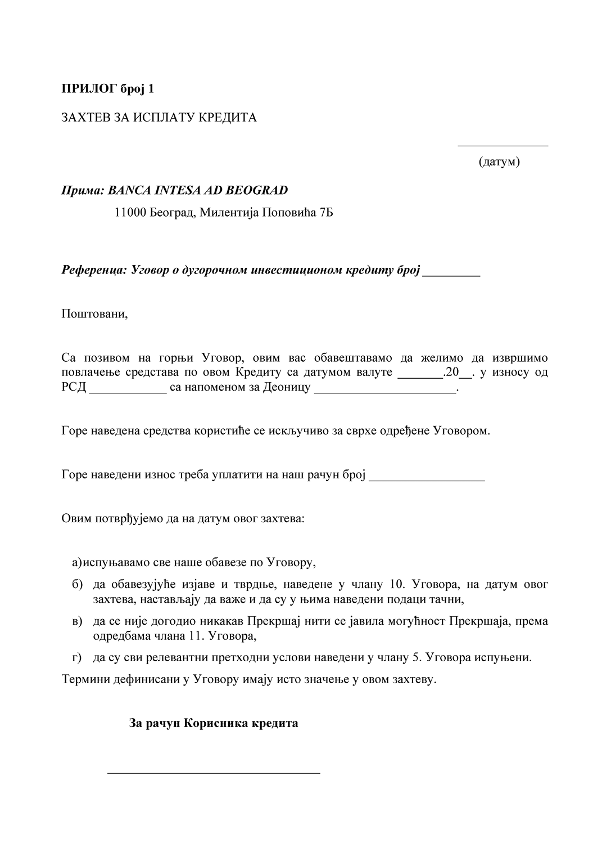
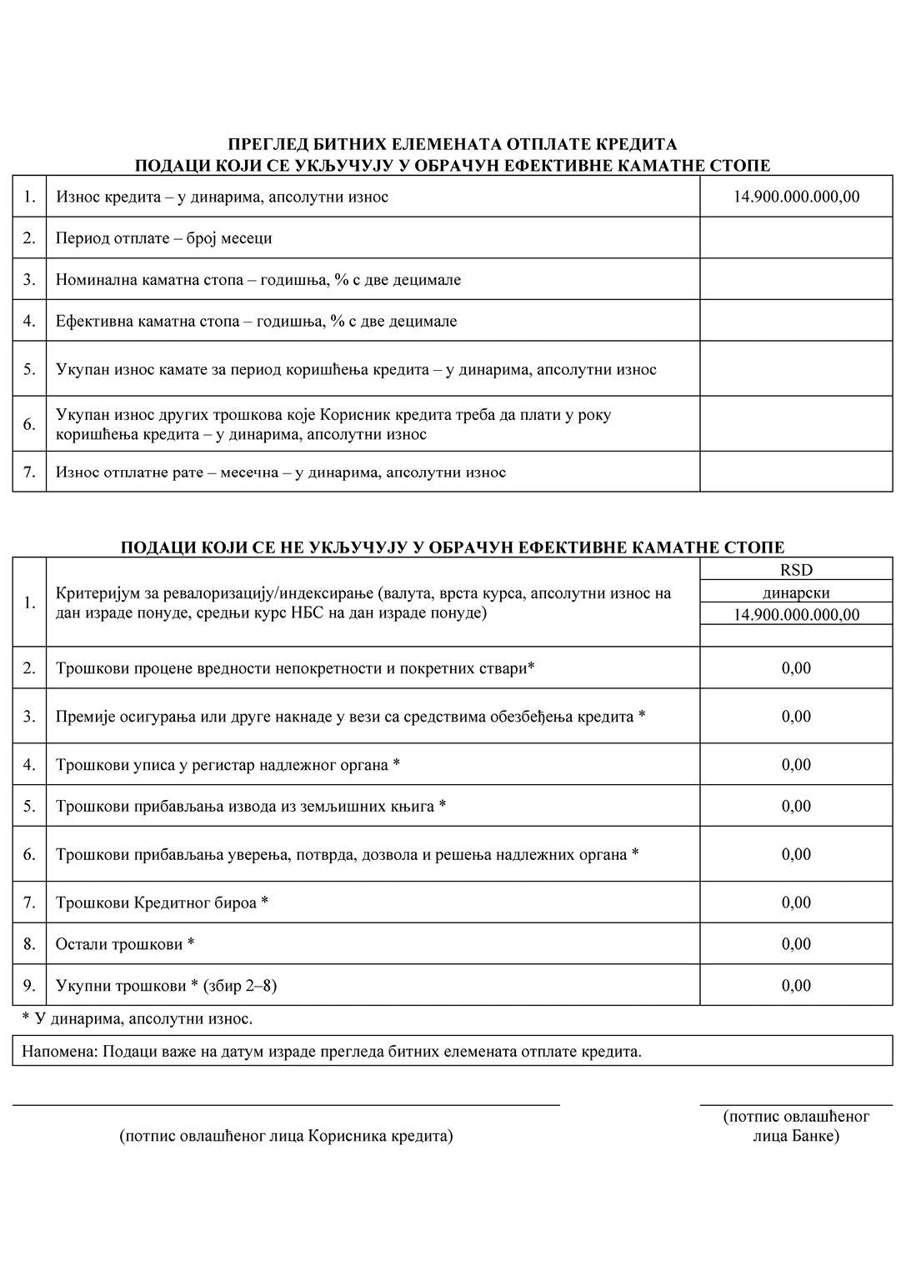
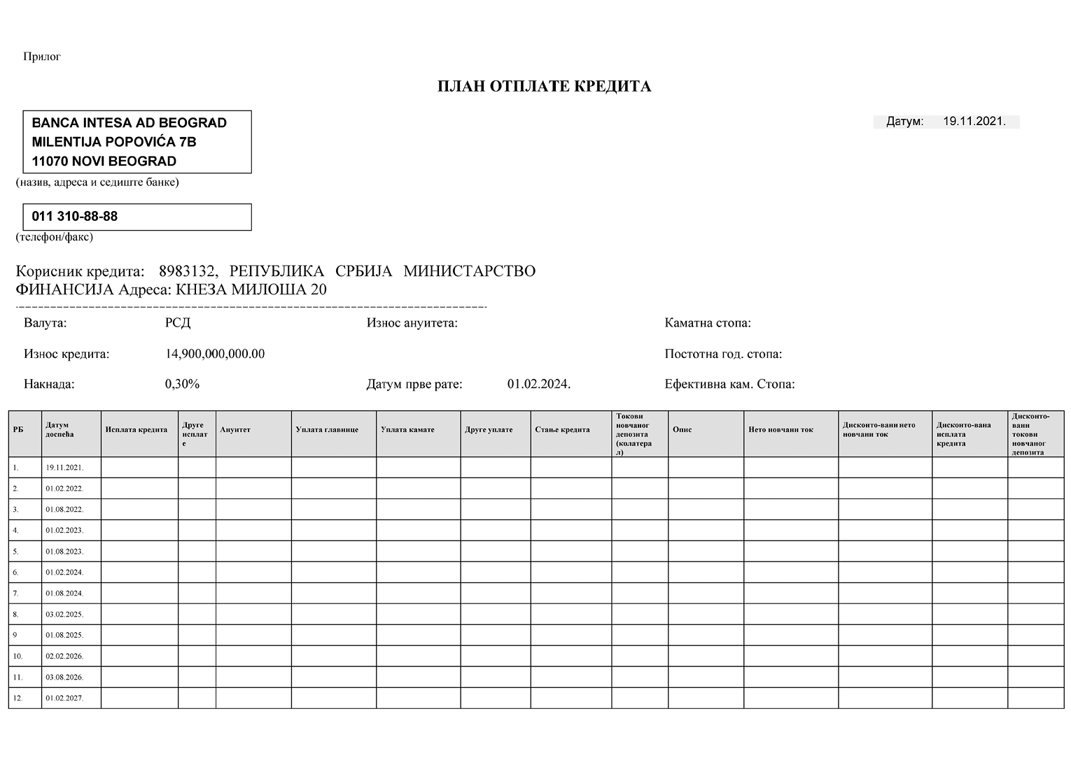
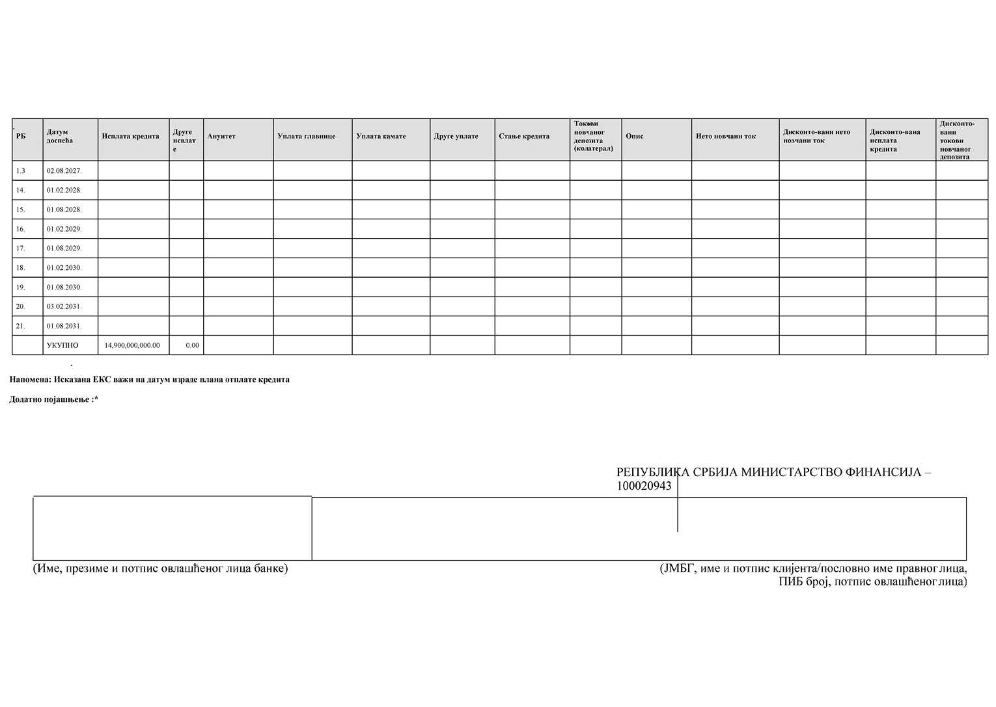
Члан 3.
Овај закон ступа на снагу осмог дана од дана објављивања у „Службеном гласнику Републике Србије”.

